ACTA No 26

COMITÉ GESTION AMBIENTAL

En la ciudad de Medellín D.C., a los doce del mes de julio del año dos mil diez y siete (2017), siendo las 09:300 AM, se reunieron en la calle 7 no 39-107 ,consultorio 1308,de esta ciudad, las personas que a continuación se relacionan

Nombre | Cargo
Martha Castañeda | Auditora
Bibey yoana Holguín | Secretaria

ORDEL DEL DIA
- Lectura del acta anterior y aprobación
- Informe reporte de residuos

DESARROLLO DE LA REUNION
- Lectura del acta anterior y aprobación. Se da lectura al acta No 25 y se aprueba para firmas.
- Durante el mes de junio se realizó el reporte normal de residuos sin ninguna novedad.

- Debido a la activación de la plataforma SIRFRH1 por parte de la seccional de salud a partir de junio de 2017 y él envió de las credenciales así como el manual de ingreso, se inició con el reporte de la información a la plataforma y como evidencia se anexa los pantallazos de enero y febrero.

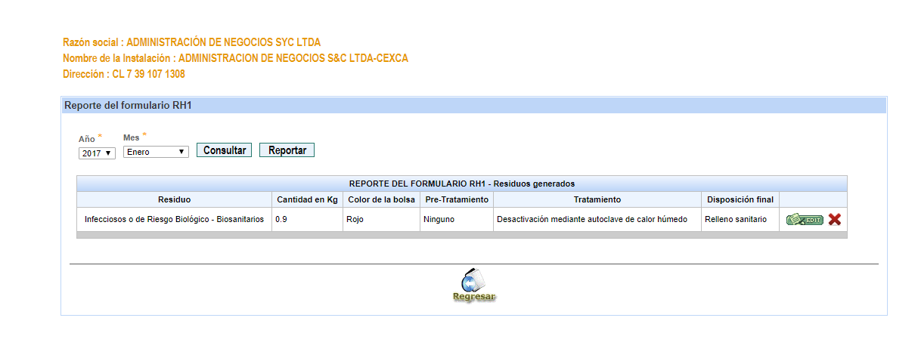
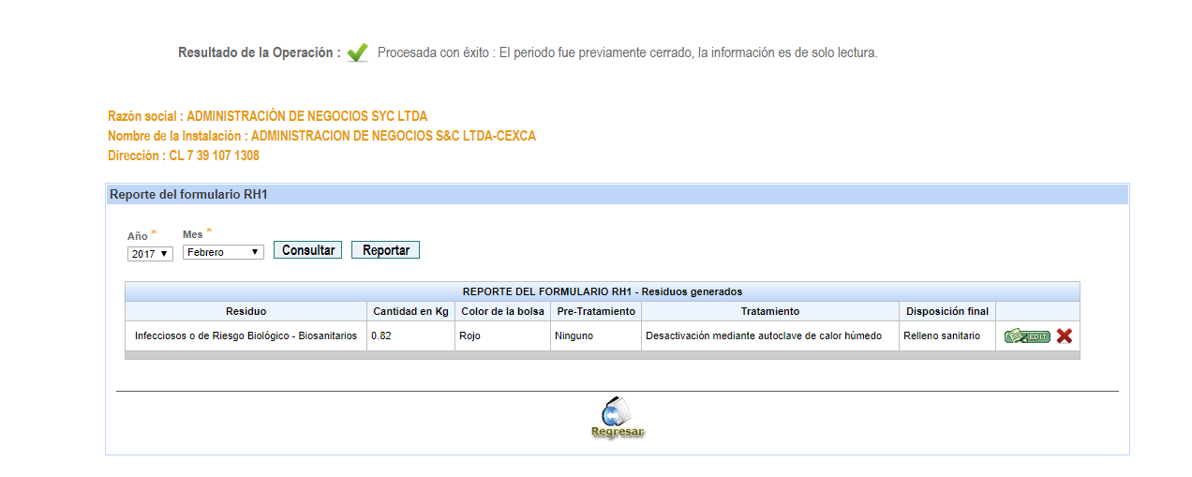
Se intentó inscripción para capacitación en julio pero se encontraban llenos los 3 días de capacitación.

Siendo las 10.30 am en Medellín, a los doce (12) días del mes de julio de dos mil diez y siete (2017).

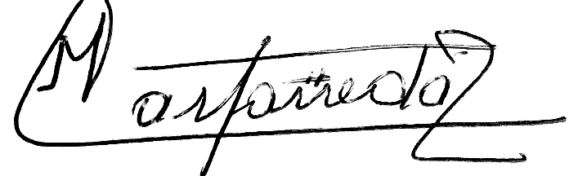

Martha Castañeda Bibey Yohana Holguín

